毕业设计（论文）材料存档流程
- 指导教师进入维普毕设系统（http://vpcs.cqvip.com/organ/lib/nepu/），选择指导教师权限。
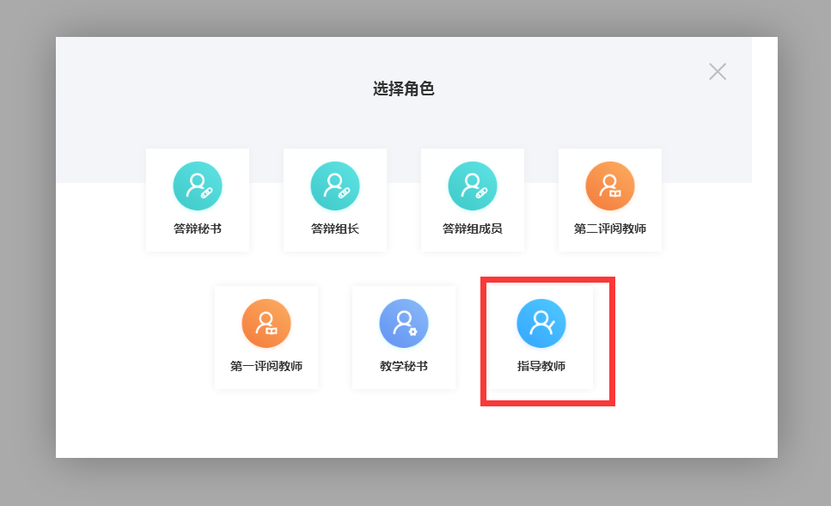
- 指导教师点击下载中心——文件下载进行存档材料留存。
